02 października 2018 r.

Nominacja na stanowisko dyrektorskie

Kamila Wójcik nową dyrektor sprzedaży   
w Henkel Polska

# Kamila Wójcik objęła stanowisko dyrektor sprzedaży w dziale Laundry & Home Care (środki do prania i czystości) w Henkel Polska. Będzie odpowiadała za zarządzanie sprzedażą między innymi takich marek jak Persil, Clin, Bref czy Silan oraz pracą ponad 150 osobowego zespołu.

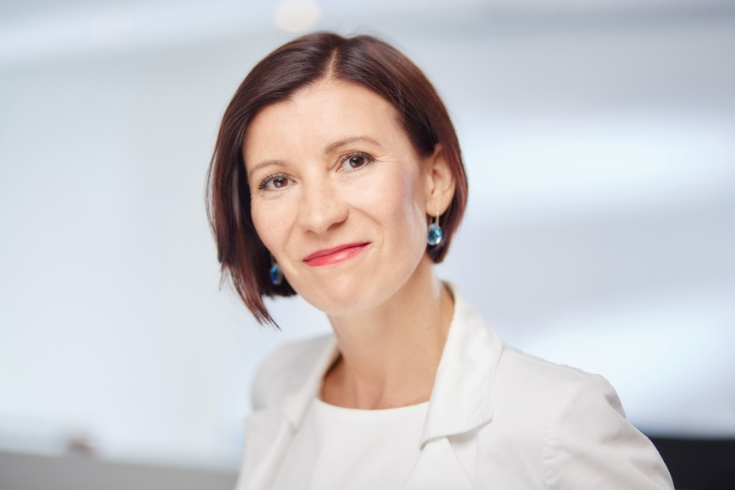

Kamila Wójcik dołączyła do zespołu firmy Henkel Polska po 6-letniej pracy w firmie Johnson&Johnson, gdzie między innymi stała na czele działu sprzedaży. Wcześniej przez 11 lat pracowała w firmie PepsiCo, stopniowo awansując w strukturach działu sprzedaży tej firmy.

*– Rozpoczynam swoją przygodę   
w Henklu z wielkim entuzjazmem. Praca w Dziale Sprzedaży jest dla mnie czymś więcej niż tylko dążeniem do osiągnięcia jak największych zysków – to przede wszystkim wiara w firmę i każdy jej produkt. Dział Sprzedaży to również zespół zaangażowanych osób, którzy dla mnie stanowią kluczowy zasób firmy. To od nich zależy finalny efekt działań, zadowoleni Klienci i Konsumenci. Dzięki ich pracy budujemy długoletnią lojalność wobec firmy i naszych marek. Taka jest moja filozofia, którą mam nadzieję wdrożyć również w pracy dla firmy Henkel* *–* mówi Kamila Wójcik.

Nowa dyrektor sprzedaży jest absolwentką wydziału zarządzania Akademii Ekonomicznej   
w Poznaniu. Jest mężatką i ma dwoje synów w wieku 10 i 13 lat. Prywatnie fascynują ją kwiaty a także zamki i pałace Dolnego Śląska.

**O firmie Henkel**

Henkel jest firmą globalną, o zrównoważonej i różnorodnej ofercie produktów i usług. Dzięki wiodącym markom, innowacjom i technologiom spółka zajmuje czołowe pozycje rynkowe zarówno   
w sektorze przemysłowym jak i dóbr konsumpcyjnych. Henkel Adhesive Technologies (dział klejów budowlanych i konsumenckich oraz technologii dla przemysłu) jest światowym liderem rynku klejów. Działy Laundry & Home Care (środków piorących i czystości) oraz Beauty Care (kosmetyków) zajmują wiodące pozycje na wielu rynkach świata i w wielu grupach asortymentowych. Firma, założona   
w 1876, działa i odnosi sukcesy od ponad 140 lat. W 2017 Henkel odnotował przychody ze sprzedaży na poziomie 20 mld oraz skorygowany zysk operacyjny na poziomie 3,5 mld euro. Wartość przychodów ze sprzedaży trzech najważniejszych marek Henkla – Persil, Schwarzkopf oraz Loctite   
– przekroczyła 6,4 mld euro. Firma zatrudnia na całym świecie 53 tysiące pracowników, tworzących zaangażowany i zróżnicowany zespół, o silnej kulturze korporacyjnej, wspólnym systemie wartości   
i dążeniu do kreowania trwałej wartości. Jako uznany lider zrównoważonego rozwoju Henkel zajmuje czołowe miejsca w wielu międzynarodowych indeksach i rankingach. Akcje uprzywilejowane spółki wchodzą w skład niemieckiego indeksu giełdowego DAX. Więcej informacji na [www.henkel.com](http://www.henkel.com) oraz [www.henkel.pl](http://www.henkel.pl).

**Kontakt dla prasy:**

Dorota Strosznajder Justyna Popiołek-Osial

Henkel Polska Sp. z o.o. Solski Communications

tel: (022) 565 66 65 tel: (022) 242 86 37

[dorota.strosznajder@henkel.com](mailto:dorota.strosznajder@henkel.com) [jpopiolek@solskipr.pl](mailto:jpopiolek@solskipr.pl)